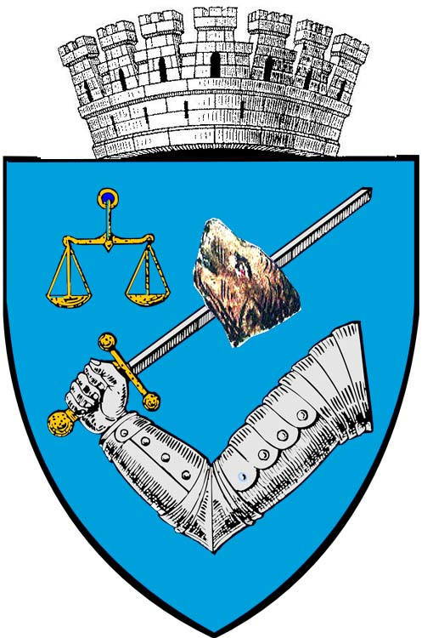

MUNICIPIUL TÎRGU MUREŞ

ROMÂNIA – 540026, Tîrgu Mureş, Piaţa Victoriei nr. 3
Tel: 00-40-265-268.330, int. 102, Fax: 00-40-365-801.861
e-mail: viceprimar1@tirgumures.ro www.tirgumures.ro
Nr. 22498/245/13.04.2018

E X P U N E R E D E M O T I V E

privind aprobarea încheierii unui parteneriat de colaborare între Municipiul Tîrgu Mureş şi Federaţia Română de Triatlon în vederea organizării evenimentului sportiv
Multisport European Championships Festival 2019

Federaţia Română de Triatlon , alături de Ministerul Tineretului şi Sportului, prin adresa nr. 21692/2018 şi-a exprimat dorinţa de a organiza, în Municipiul Tîrgu Mureş, în parteneriat cu Municipiul Tîrgu Mureş, evenimentul sportiv Multisport European Championships Festival 2019 care va reuni 6 campionate europene : triatlon, aquatlon, aquabike, half ironman, cros duatlon şi cros triatlon . Evenimentul se va desfășura pe durata a zece zile.
Dacă în acest an, Multisport European Championships Festival are loc în cunoscuta stațiune spaniolă Ibiza, Federatia Internaţionala a atribuit României organizarea festivalului în 2019. Datorită experienţei acumulate în anii precedenţi prin organizarea diverselor competiţii de triatlon, aquatlon şi duatlon, oraşul Tîrgu Mures este una dintre primele opţiuni ca locaţie în vederea desfăşurării acestui grandios festival sportiv european.

Multisport European Championships Festival se adresează atât seniorilor, cât și juniorilor, masculin și feminin deopotrivă, urmând să aducă la start circa 3500 - 4000 de sportivi, din care aproximativ 90% străini din peste 30 de țări. Cel puțin 600 de voluntari vor fi implicați în buna desfășurare a întrecerilor.

Considerăm că prezenţa în Tîrgu Mureş a acestui eveniment va reprezenta una dintre cele mai însemnate modalităţi de promovare a municipiului Tîrgu Mureş pe plan intern şi internaţional. În cazul atragerii evenimentului în Tîrgu Mureş acesta ar fi cel mai mare eveniment sportiv organizat până în momentul de faţă în istoria oraşului. Impactul economic al evenimentului este unul uriaș pentru orice gazdă a evenimentului.

Federația Română de Triatlon are ca termen de comunicare a locaţiei exacte, către forumul european, data de 15 mai 2018.

În acest sens, Federaţia Română de Triatlon solicită acordul de principiu ca evenimentul să poată fi atras la Tîrgu Mureş în anul 2019. Implicarea municipalităţii constă în punerea la dispoziţia organizatorilor, pe perioada desfăşurării întrecerii, a bazelor sportive şi de agrement utilizate şi în anii precedenţi la diversele concursuri (Complexul Weekend şi Platoul Corneşti ), precum şi co-participarea la finanțare, o mare parte fiind asigurată de către federație și mediul privat.

Municipiul Tîrgu Mureş, prin primarul municipiului Tîrgu Mureş, va încheia un parteneriat cu Federația Română de Triatlon, în vederea organizării în cele mai bune condiţii a acestei competiţii internaţionale.

Parteneriatul va cuprinde drepturile şi obligaţiile ambelor părţi, precum şi obligaţia municipalităţii de a susţine financiar organizarea acestei competiţii, conform unui centralizator de cheltuieli.

Conform Legii 69/2000 art. 3 alin (1) – a educaţiei fizice şi sportului: „Autorităţile administraţiei publice, unităţile şi instituţiile de învăţământ, instituţiile sportive, precum şi organismele neguvernamentale de profil au obligaţia să sprijine sportul pentru toţi şi sportul de performanţă şi să asigure condiţiile organizatorice şi materiale de practicare a educaţiei fizice şi sportului în comunităţile locale” şi art. 71 alin (1), lit. g) : Sursele de finanţare a federaţiilor sportive naţionale provin din: alte venituri, în condiţiile legii”.

Potrivit art. 36 alin. (2) lit. „d” din Legea nr. 215/2001 se prevăd următoarele: „Consiliul local exercită următoarele categorii de atribuţii: lit. d) „atribuţii privind gestionarea serviciilor furnizate către cetăţeni”. În cadrul aceluiaşi art. 36 alin. (6) lit. a) se specifică: „asigură, potrivit competenţelor sale şi în condiţiile legii, cadrul necesar pentru furnizarea serviciilor publice de interes local privind: Sportul”.

Având în vedere cele menţionate mai sus, propunem spre dezbatere şi aprobare Consiliului local proiectul de hotărâre privind aprobarea unui parteneriat cu Federația Română de Triatlon pentru organizarea în municipiul Tîrgu Mureş a evenimentului sportiv Multisport European Championships Festival 2019.

Viceprimar,
jrs. Sergiu Vasile PAPUC

R O M Â N I A
JUDEŢUL MUREŞ
CONSILIUL LOCAL MUNICIPAL TÎRGU MUREŞ

Proiect
(nu produce efecte juridice)*
Viceprimar,
jrs. Sergiu Vasile PAPUC

H O T Ă R Â R E A nr. ______

din _____________________ 2018

privind aprobarea încheierii unui parteneriat de colaborare între Municipiul Tîrgu Mureş şi Federaţia Română de Triatlon în vederea organizării evenimentului sportiv
Multisport European Championships Festival 2019

Consiliul local municipal Tîrgu Mureş, întrunit în şedinţă ordinară de lucru,

Văzând Expunerea de motive nr. 22498/245/13.04.2018 privind aprobarea încheierii unui parteneriat de colaborare între Municipiul Tîrgu Mureş şi Federaţia Română de Triatlon în vederea organizării evenimentului sportiv Multisport European Championships Festival 2019
În conformitate cu prevederile art. 3 alin. (1) şi art. 71 alint. (1) lit. g) din Legea nr. 69/2000 a educaţiei fizice şi sportulu
În temeiul prevederilor art. 36 alin. (1), (6) , art. 39 alin. 1 şi art. 45 alin. (1) şi art. 115 alin. (1) litera "b" din Legea administraţiei publice locale nr. 215/2001 republicată, cu modificările şi completările ulterioare,
H o t ă r ă ş t e :

Art. 1 Se aprobă încheierea unui parteneriat de colaborare între Municipiul Tîrgu Mureş şi Federaţia Română de Triatlon în vederea organizării evenimentului sportiv Multisport European Championships Festival 2019.
Art. 2 Se împuterniceşte Primarul Municipiului Tîrgu Mureş să încheie cu Federaţia Română de Triatlon, un parteneriat de colaborare, în vederea organizării în cele mai bune condiţii a acestei competiţii internaţionale.
Art. 3. Cu aducerea la îndeplinire a prevederilor prezentei hotărâri se însărcinează Executivul Municipiului Tîrgu Mureş prin Direcţia activităţi social-culturale şi patrimoniale.
Art. 3. În conformitate cu prevederile art. 19, alin. 1, lit. e, din Legea nr. 340/2004, republicată, privind Instituţia Prefectului şi art. 3, alin. 1 din Legea nr. 554/2004, legea contenciosului administrativ, prezenta Hotărâre se înaintează Prefectului Judeţului Mureş, pentru exercitarea controlului de legalitate.

Viză de legalitate
p. Secretarul Municipiului Tîrgu Mureş,
Director executiv D.J.C.A.A.P.L.
Cătană Dianora-Monica

*Actele administrative sunt hotărârile de Consiliu local care intră în vigoare şi produc efecte juridice după îndeplinirea condiţiilor prevăzute de art. 45-49 din Legea nr. 215/2001 R

